El nuevo presidente llega tras cuatro años tensiones entre Roma y Washington

El Vaticano y EEUU, listos para resetear sus relaciones con la llegada de Biden
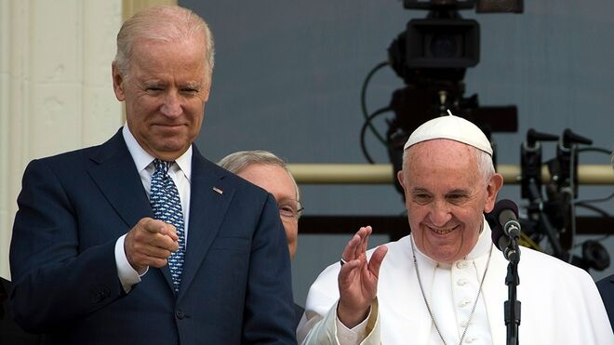
Joe Biden y el papa Francisco

La asunción del demócrata, quien será el segundo presidente católico de la historia de su país, se dará tras cuatro años de sucesivas tensiones entre Roma y Washington

"Hay muchos temas en común entre Joe Biden y el papa Francisco, sin lugar a dudas la relación mejorará", afirmó la italiana Gaja Pellegrini-Bettoli
17.01.2021 Hernán Reyes Alcaide, corresponsal en el Vaticano
La relación entre el Vaticano y Estados Unidos estuvo marcada por fuertes tensiones durante el Gobierno de Donald Trump en temas como el vínculo con China, inmigración y medioambiente pero se espera que a partir de la semana próxima mejore significativamente con la asunción del demócrata Joe Biden, el segundo presidente católico de la historia de su país.
"Hay muchos temas en común entre Joe Biden y el papa Francisco, sin lugar a dudas la relación mejorará", afirmó la italiana Gaja Pellegrini-Bettoli, autora del libro Shake-Up America. Entender las elecciones 2020 como un estadounidense.
La llegada de Biden se dará tras cuatro años de sucesivas tensiones entre Roma y Washington, como la salida de Estados Unidos del Acuerdo Climático de París, fuertemente defendido por el Papa o la política inmigratoria restrictiva de Trump, en las antípodas de la apertura reclamada por el pontífice a nivel internacional.
"El equipo de Biden ya resaltó los puntos en común entre los dos líderes, especialmente en lo que hace a cambio climático, inmigración y multilateralismo" Gaja Pellegrini-Bettoli
"En la comunicación que tuvieron en noviembre, el equipo de Biden ya resaltó los puntos en común entre los dos líderes, especialmente en lo que hace a cambio climático, inmigración y multilateralismo", recordó Pellegrini-Bettoli.
Massimo Faggioli, autor del libro Joe Biden y el catolicismo en los Estados Unidos, también destacó en diálogo con Télam "la consonancia que hay entre el presidente electo y el Vaticano en temas como ambiente, inmigración y una mayor apuesta por el multilateralismo, con un mayor respeto a la ONU que su predecesor".
"Las relaciones serán buenas porque tanto el Papa como Biden son dos líderes en un momento de dificultades políticas y culturales en las dos comunidades que representan", recalcó Faggioli.
Para Pelegrini-Bettoli, "el Vaticano de hoy, que tiene relaciones con 183 países, puede ser visto por Biden como un puente para que Washington mejore sus relaciones con Estados con los que tiene un mal vínculo".
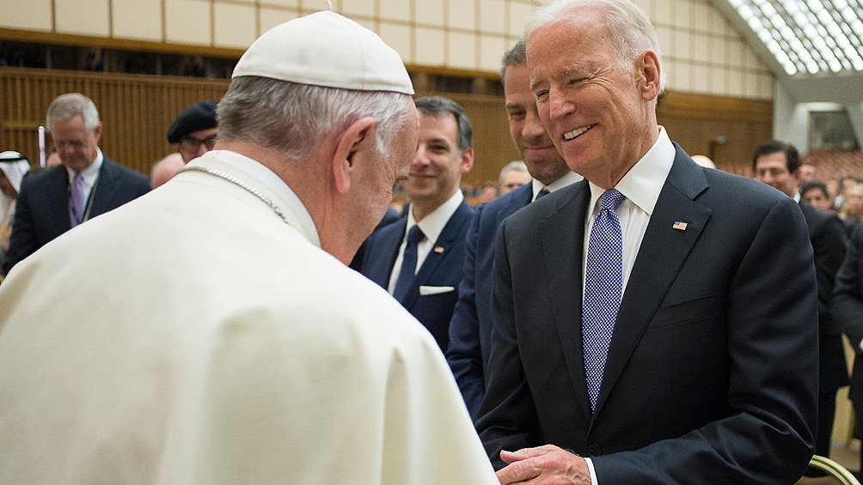

China, la principal incógnita
En ese marco, la China de Xi Jinping aparece como la principal incógnita, en un marco de crecientes acercamientos de Roma a Beijing que enfurecieron al Gobierno de Trump, provocando la mayor tensión bilateral del pontificado de Francisco.
"Si bien hay que seguir de cerca cómo tomará China la figura de un Biden que aparece como portador de derechos civiles y democracia, parece claro que por lo menos no se verán las amenazas y las presiones que hizo (el secretario de Estado de Trump, Mike) Pompeo para que el Vaticano desistiera del vínculo con Beijing", sostuvo Pellegrini-Bettoli.
Para Faggioli, en relación con el gigante asiático, "habrá un pragmatismo de ambos lados, entendiendo que China es vista como una amenaza por Washington, pero estimo que Estados Unidos no pretenderá que el Vaticano siga la política estadounidense para el país y viceversa".
"El Vaticano de hoy puede ser visto por Biden como un puente para que Washington mejore sus relaciones con Estados con los que tiene un mal vínculo"
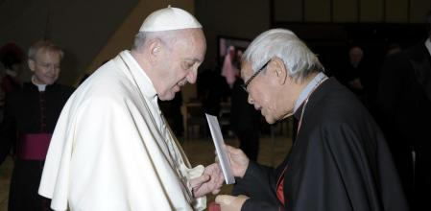

Otros puntos clave
Mientras tanto, la sintonía positiva con Biden contrasta con el clima de "preocupación" que se vive en la Santa Sede por el "daño" que pueda provocar Trump en sus últimas horas en el poder.
En ese marco, en el entorno del Papa lamentan en especial cómo la Corte Suprema diseñada por Trump avaló esta semana la aplicación de la pena de muerte a una mujer tras anular en tiempo récord una sentencia de una Cámara de Apelaciones que suspendía la ejecución.
Otro punto a seguir, plantean, es la relación de BIden con una Iglesia de Estados Unidos que aparece dividida entre grupos conservadores y otros más alineados con el Papa.
"Quienquiera que sean el Papa y el presidente de los Estados Unidos, siempre ha habido importantes diferencias entre el Vaticano y Estados Unidos a nivel de política internacional, que también ahora surgirán con el tiempo" Massimo Faggioli
Según Faggioli, es de esperar que la "línea directa" con Biden la encabece el arzobispo de Washington, Winston Gregory, un afroamericano alineado con Francisco, designado por el pontífice el 4 de abril de 2019, en el aniversario del asesinato de Martin Luther King, un gesto cargado de simbolismo.
Del otro lado, el arzobispo de Los Ángeles José Horaco Gómez, a la cabeza de la Conferencia Episcopal, "puede encabezar el sector de la línea dura" contra Biden, tras haber sido una de las caras visibles del grupo que en noviembre quiso mandar señales "hostiles" al presidente electo.
El teólogo de la Universidad de Villanova enfatizó de todos modos que hay un análisis "para el corto plazo, en el que se verán las consonancias en estos temas y la apuesta por cierta estabilidad en la vida diplomática que no había con Trump".
Pero, agregó Faggioli, "quienquiera que sean el Papa y el presidente de los Estados Unidos, siempre ha habido importantes diferencias entre el Vaticano y Estados Unidos a nivel de política internacional, que también ahora surgirán con el tiempo".
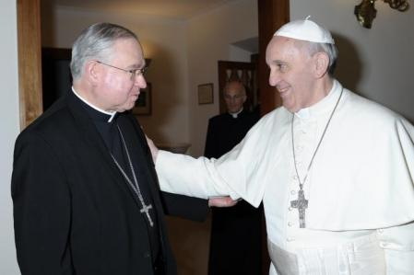
Pellegrini-Bettoli, en tanto, puso el foco de atención en temas como la pena de muerte sobre los que Biden aparece con un margen de acción reducido.
"En Estados Unidos hay 28 estados que permiten la pena de muerte, además de las ejecuciones a nivel federal y las permitidas dentro de las cortes militares", detalló la analista.
"Biden está contra la pena de muerte pero tendrá que hacer un balance porque hacia dentro, en un país como Estados Unidos, podría aparecer como débil en este tema. Veo muy difícil que pueda derogarla a nivel federal", lamentó.

